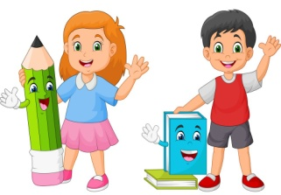
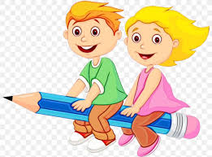
GREENWOOD PUBLIC SCHOOL, ADITYAPURAM
OUR MOTTO - DEVELOPMENT WITH DELIGHT
SYLLABUS FOR THE MONTH OF JULY (2021-22)
CLASS-NURSERY
SUBJECTS
English | Rhymes Oral : Rain , Johny, Johny  Written : Standing Lines , Sleeping Lines , Slanting Lines, Zig-Zig Lines ,  Curved Lines , Alphabets A,B,C  Workbook : Page No ( 2-11)  Sentence structure : I am a Boy / Girl  Vocabulary Building : School , Teacher , Classroom , Bus , Chairs ,Table  Recognition : A,B,C
Hindi  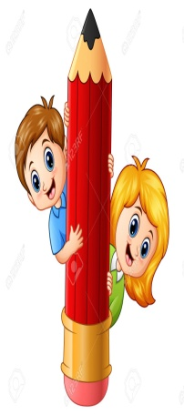 | Oral : कविताएँ : छाता , इंजन  वाक्य रचना : मैं एक लड़का / लड़की हूँ !  स्वर : अक्षर अ - ई तक  Written : आड़ी तिरछी रेखाएँ , गोलाकार एवं अर्द्धगोलाकार संरचनाएँ अ से आ  तक !  Recognition : अक्षर अ से ई तक  Workbook : page no 3-13  Sentence structure : यह मेरी कक्षा है
Maths | Oral : Counting 1-10  Concepts : 1.Big × Small 2.Fat × Thin 3.Long × Short 4.Right × Wrong  5.Up×Down 6.Com×Go 7.Day × Night  Written : Curves , Lines , Numbers 1-3  Workbook : Page no 2 to 13
G.K. | Oral : Colours Name –Red , Blue , Green ,Yellow , Black  Fruits Name-Apple , Mango , Banana , Grapes , Orange
Drawing | Page Number - (3-13)
Conversation | English Conversation  1. How are you?  Ans-I am fine thank you  2. What is your name?  Ans-My name is ………..  3. How old are you?  Ans-I am 3 years old.  4. In which class do you study?  Ans-I study in nursery class. | Hindi Conversation  प्रश्न 1- आप कैसे है ?  उत्तर - मैं अच्छा / अच्छी हूँ !  प्रश्न 2- आपकk नाम क्या हैं !  उत्तर - मेरा नाम …………. हैं !  प्रश्न 3- आप कितने वर्ष के हैं ?  उत्तर - मैं तीन वर्ष का / की हूँ !  प्रश्न 4- आप किस कक्षा मेँ पढ़ते हैं ?  उत्तर - मैं नर्सरी मेँ पढ़ता / पढ़ती हूँ !

